Căi de pătrundere a pesticidelor în corpul uman

Lubomir Simeonov, Yordan Simeonov
Space Research and Technology Institute (SRTI)
Bulgarian Academy of Sciences (BAS)
Acad. G. Bonchev Str., Block 1
1113 Sofia, Bulgaria
lubomir.simeonov@gmail.com

Căi de pătrundere a pesticidelor în corpul uman

Pericolul de otrăvire cu pesticide, care pătrund în organismul uman depinde într-o mare măsură de căile de penetrare. Tipul de condiții de aplicare a pesticidelor determină specificitatea posibilităților de penetrare în organism. Conform datelor de referință privind frecvența otrăvirilor acute și cronice ale populației ocupaționale și ale populației cu pesticide, căile fiziologice de intrare în ordine crescătoare sunt următoarele:
- Prin ingestie;
- Prin inhalare;
- Prin penetrarea cutanată.
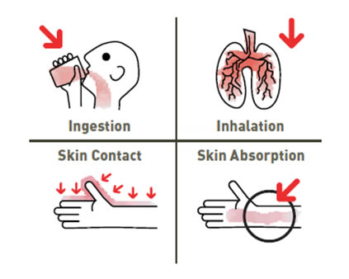
Prin ingerare
1. Ingestia accidentală este legată cel mai adesea de transferul de pesticide în stice de băuturi nealcoolice standard, ulei, vin sau bere și lăsate într-un loc accesibil în casa fermierilor.
Copiii sunt adesea victime în astfel de circumstanțe.
Greșeala similară s-ar putea produce la locul de muncă.
Otrăvirea cu pesticide prin ingerare apar și în cazurile de sinucidere intenționată și crimă.

2. Consumul de fructe sau legume pulverizate recent, fără a se respecta perioadele de așteptare necesare, este cauza otrăvirii unice sau de grup.
Intoxicarea cu pesticide apare foarte des atunci când aerul înconjurător transportă un nor de picături din plantația din vecinătate în timpul pulverizării cu pesticide, cel mai adesea efectuată din avion. În astfel de cazuri, otrăvirea cu pesticide se poate datora atât consumului de fructe și legume pulverizate, cât și penetrării dermice.
De asemenea, se pot produce otrăviri grave: atunci când consumați legume dintr-o seră de sticlă; când producția agricolă este recoltată mai devreme pentru comercializare; atunci când se utilizează pentru semințe alimentare, cereale sau porumb dezinfectat cu fungicide care conțin mercur.
Pentru a reduce otrăvirea accidentală și profesională a pesticidelor prin ingestie, premisele de bază sunt:
- Să respecte cerințele și normele de igienă;
- Să păstreze depozitarea adecvată a pesticidelor;
- Să respecte cu strictețe regulile și practicile aplicării pesticidelor;
- Evitarea meselor în locurile de pregătire a soluțiilor de pesticide;
- Interzicerea consumului de alimente, apă sau fumatul în timpul aplicării pesticidelor.

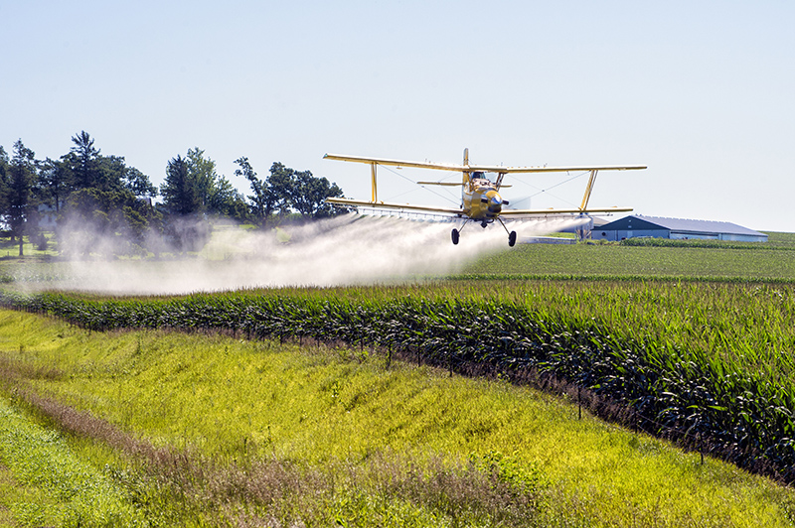

Prevenirea otrăvirii prin ingestie cu pesticide este consulta corect manualele de aplicare a pesticidelor:

- Degradarea ingredientului activ de pesticide în sol, apă și plantele tratate (fructe, legume, furaje) atât pentru producătorii, cât și pentru clienții de produse agricole.

- Reglementările disponibile pentru MPC (concentrația maximă admisă) pentru fiecare pesticid din principalele produse alimentare, pentru clienții de produse agricole.

-O condiție importantă este să se respecte perioadele de așteptare de pe etichetele ambalajului.
Prin inhalare
Preparatele sub formă de pulbere fină (pudră umectabilă) intră în sistemul respirator în momentul transferului către alți recipienți în condiții meteorologice de vânt și în cazul tratării uscate a semințelor cu pulberi.
În timpul pulverizării cu soluții apose, partea principală a picăturilor de aerosoli are o dimensiune mai mare de 4-5 microni. Se regăsesc în cavitățile nazale și în trahee, astfel încât proporția relativă a aerosolilor care ajung în plămâni este mică.
Otrăvirea prin inhalare a pesticidelor este descrisă în următoarele cazuri:
Pericolul pentru sistemul respirator există:
- când lucrați într-o direcție opusă vântului;
- când vă aflați în zona unui nor creat de un pulverizator cu avionul.
- în timpul manevrării pesticidelor în spații închise: dezinfectarea semințelor sau mutarea ăn alți recipienți, depozitarea alimentelor și furajelor, pulverizarea în sere, curățarea preparatelor pulverulente vărsate în camioane sau în magazinele pentru pesticide.
Toate cazurile descrise mai sus demonstrează utilizarea obligatorie a unei măști și a altor echipamente conform instrucțiunilor de pe eticheta preparatului.
Efectele letale produse prin inhalare ar putea fi cauzate de fum/fumigene:
- atunci când măsurile respiratorii și alte măsuri de protecție necesare nu sunt utilizate,
- când nu este verificată starea lor de calitate/degradabilitate,
- când oamenii din jur nu sunt avertizați,
- când substanțele toxice active trec fără obstacole în incintele locuite, în vecinătatea magaziilor fumigene sau a serelor.
Fără o mască protectoare, penetrarea pesticidelor prin inhalare este ușoară…
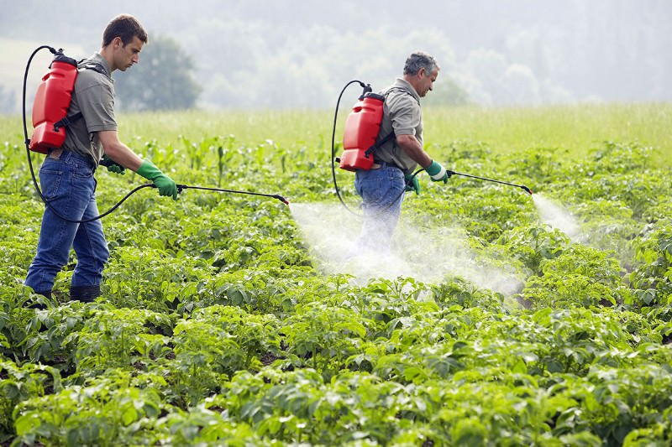

Prin penetrarea cutanată
Toxicitate dermică:
Comparația pătrunderii pesticidelor în organism - căii de penetrare prin inhalare/ cu calea penetrării dermice prezintă importanța majoră a dermului. În unele cazuri, expunerea prin piele este de 100 până la 1000 de ori mai mare comparativ cu cea prin sistemul respirator.
Concentrațiile excesiv de mari ale soluțiilor de pesticide sunt mai periculoase, în timp ce pericolul penetrării printr-un contact dermic este mai mare atunci când aplicarea este efectuată cu un pulverizator de manual în comparație cu aplicarea cu tractorul sau cu avionul.

Efectul dermic local al pesticidelor
Efectele dermice locale depind de tipul de pesticid utilizat în fiecare caz particular de aplicare. Cele trei efecte dermale principale sunt: ​​efectul de iritare a pielii, efectul de iritare senzorială și efectul de sensibilizare a pielii.
Efectul iritant al pielii. Concentrațiile ridicate de erbicide sau fungicide irită pielea și mucoasă ochilor și a tractului respirator. Aceste modificări apar în primele ore după aplicarea neatentă, cum ar fi: vărsarea și murdărirea hainei, pulverizarea cu soluții concentrate de substanță activă, vânt, pătrunderea prin mănuși sau cizme.
În locurile de contact pielea se înroșește, se umflă și în cazurile mai grave apar pete/arsuri. Senzația de căldură și iritație crește, provocând durere. În cazuri grave pot apărea arsuri cu ulcerații, care se vindecă foarte lent.
Riscul de efecte iritante ale pielii este eliminat prin citirea atentă a instrucțiunilor de utilizare, purtând haine speciale, mănuși și alte măsuri de protecție.
Efectele senzoriale de iritare. În cazurile de preparare neatentă a soluțiilor de lucru ale unor insecticide din grupul de piretroizi sintetici, în timpul pulverizării în sere și depozite fără ventilare, prin pulverizare împotriva vântului, apare penetrarea în organism și provoacă un sentiment de arsură și iritație a pielii în jurul ochilor, nasului și obrajilor.
Efectul apare la 1-4 ore după pulverizare și nu este însoțit de modificări vizibile ale pielii, cum ar fi înroșirea sau umflarea. Cu toate acestea, crește după spălare cu apă și săpun, curățare cu alcool sau expunere la soare. După 8-10 ore, trece fără nicio urmă serioasă.
În cazul în care iritarea este insuportabilă, calmarea poate fi realizată de medicamentele/creme aplicate pe piele, care conțin anestezină și acetat de viamină E.

Efectul de sensibilizare a pielii. Modificările legate de hipersensibilitate pentru unele pesticide sunt rare, dar ar putea fi motivul pentru încetarea folosirii lor.
Substanța chimică/substanța activă este motivul pentru formarea de anticorpi specifici în organismele lucrătorului. Cel mai adesea, anticorpii sunt celulari, dar în unele cazuri sunt produși și anticorpi serici. O parte considerabilă a fungicidelor și insecticidelor este cunoscută sub numele de alergeni profesioniști.
Modificările dermice au loc de la câteva luni la 2-3 ani după utilizarea pesticidelor în plante. Ele încep cu mâncărime în jurul gâtului, urechilor, nasului, obrajilor, între degetele mâinii, brațul până la cot. Pappulae apar, de asemenea, blistere mici și arsuri ulceroase, eczeme acute și cronice în jurul gâtului, sânului, taliei, șoldurilor, spatelui, picioarelor. Pielea este umflată și roșie. Epiderma se îndepărtează. Plăgile sunt însoțite de tulburări respiratorii, cum ar fi tusea sufocantă, bronșita spastică, astmul. De asemenea, se produc plăgi de edem, lacrimi și senzație de arsură în ochi.

Potrivit datelor statistice, 25 de milioane de oameni sunt afectați de o otravire accidentală cu pesticide la nivel mondial în fiecare an, provocând de la dureri de cap până la moarte.

- BibIBLIOGRAfieb

- 1. Chemicals as Intentional and Accidental Global Environmental Threats, 2006, Lubomir Simeonov and Elisabeta Chirila (eds), NATO Science for Peace and Security, Series C: Environmental Security, Springer Science+Business Media, Dordrecht, ISBN 1-4020-5096-8.
- 2. Soil Chemical Pollution, Risk Assessment, Remediation and Security, 2008, Lubomir Simeonov and Vardan Sargsyan (eds), NATO Science for Peace and Security, Series C: Environmental Security, Springer Science+Business Media, Dordrecht, ISBN 978-1-4020-8255-9.
- 3. Exposure and Risk Assessment of Chemical Pollution - Contemporary Methodology, 2009, Lubomir I. Simeonov and Mahmoud A. Hassanien (eds), NATO Science for Peace and Security, Series C: Environmental Security, Springer Science+Business Media, Dordrecht, ISBN 978-90-481-2333-9.
- 4. Environmental Heavy Metal Pollution and Effects on Child Mental Development, 2011, Lubomir I. Simeonov, Mihail V. Kochubovsky, Biana G. Simeonova (eds), NATO Science for Peace and Security, Series C: Environmental Security, Springer Science+Business Media, Dordrecht, ISBN 978-94-007-0252-3.
- 5. Environmental Security Assessment and Management of Obsolete Pesticides in Southeast Europe, 2013, L.I.Simeonov, F.Z.Makaev, B.G.Simeonova (eds), NATO Science for Peace and Security, Series C: Environmental Security, Springer Science+Business Media, Dordrecht, ISBN 978-94-007-6460.Agricultural

https://toxoer.com

Project coordinator: Ana I. Morales
Headquarters office in Salamanca.
Dept. Building, Campus Miguel de Unamuno, 37007.
Contact Phone: +34 663 056 665

